「自分が被介護者になったら」意識調査 アンケート
本アンケートは、被介護者になった場合、どんな、人によるサポート・技術によるサポートを受けたいと思うかの意識調査です。率直にお答え頂ければ幸いです。
【】内は必須項目です。（）内は任意です、できたらご協力下さい。回答方法は欄外にあります。

年齢 1. 50-54 | 2. 55-59| 3. 60-64| 4. 65-69| 5. 70-74| 6. 75-79| 7. 80以上 【 】
性別 1. 男 2. 女 3.その他・回答しない等 （ ）
経験１ 同居の家族が介護を受けるようになったことが 1.ある 2.ない 【 】
経験２ 自分が（立ち上がり）介助の実習をしたことが 1.ある 2.ない 【 】

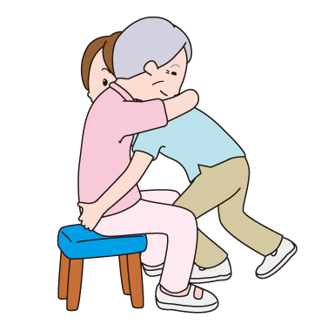
問１～４は、以下の状況になった前提でお答え下さい。
あなたは、先月まで自力で立ち上がれましたが、今、自分で体重を支えて立ち上がることが難しくなっています。一般に椅子からの立ち上がりの介助は右のイラストのように行います（本人の筋力によって、腕を支えてもらう形から、体を預ける形までバリエーションがあります）。
また、良い立ち上がり介助とは、介助者が持ち上げてしまうのではなく、本人の筋力を最大限使うやり方です。介助者の負担も減り、本人の筋力も維持されます。これを前提として、以下の介助を受けるとしたらどのように感じるでしょうか。

問１ 立ち上がりが必要な際に、介護士の立ち上がり介助を受けて立ち、移動などを行う。
まずプラスの感情について教えて下さい。
安心・嬉しい・ワクワク等のプラス感情を感じる度合い
（ほとんどない）0・１・２・３・４・５（非常に強く感じる） 【 】
（可能ならどんな気持ちかお答え下さい。
）
マイナスの感情についても教えて下さい。
不安・恥ずかしさ・申し訳なさ・悲しさ等のマイナス感情の度合い
（ほとんどない）0・１・２・３・４・５（非常に強く感じる） 【 】
（可能ならどんな気持ちかお答え下さい。
）

問２ 立ち上がりが必要な際に、体重を支え立ち上がりを補助する機械がサポートしてくれる。
安心・嬉しい・ワクワク等のプラス感情を感じる度合い 【０～５｜ 】
（どんなお気持ち？ ）
不安・恥ずかしさ・申し訳なさ・悲しさ等のマイナス感情の度合い 【０～５｜ 】
（どんなお気持ち？ ）

問３ 立ち上がり介助を受けるが、自分の筋力を使う良い立ち上がりを行うよう介護士が工夫を
していて、筋力回復、自力による立ち上がりの回復を目指す。
安心・嬉しい・ワクワク等のプラス感情を感じる度合い 【０～５｜ 】
（どんな感情？ ）
不安・恥ずかしさ・申し訳なさ・悲しさ等のマイナス感情の度合い 【０～５｜ 】
（どんな感情？ ）

問４ 立ち上がり介助を受けるが、自分の筋力を使う良い立ち上がりを判定・助言するＡＩを活用。
筋力回復、自力による立ち上がりの回復を目指す。
安心・嬉しい・ワクワク等のプラス感情を感じる度合い 【０～５｜ 】
（どんな感情？ ）
不安・恥ずかしさ・申し訳なさ・悲しさ等のマイナス感情の度合い 【０～５｜ 】
（どんな感情？ ）

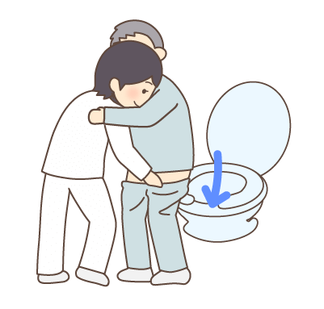
問５～８は、以下の状況になった前提でお答え下さい。
問１～４と同様の状況です。トイレおよび入浴介助を想像してお答え下さい。いま一番困難なのは脱衣・着衣です（中腰を維持できないため）。一般に脱衣・着衣は右のイラストのように体重を支えてもらい、介助者に行ってもらいます。これを前提として、以下の介助を受けるとしたらどのように感じるでしょうか。

問５ 脱衣・着衣が必要な際に、介護士の介助を受けて立ち上がり、脱衣・着衣を行う。
まずプラスの感情について教えて下さい。
安心・嬉しい・ワクワク等のプラス感情を感じる度合い
（ほとんどない）0・１・２・３・４・５（非常に強く感じる） 【 】
（可能ならどんな気持ちかお答え下さい。
）
マイナスの感情についても教えて下さい。
不安・恥ずかしさ・申し訳なさ・悲しさ等のマイナス感情の度合い
（ほとんどない）0・１・２・３・４・５（非常に強く感じる） 【 】
（可能ならどんな気持ちかお答え下さい。
）

問６ 脱衣・着衣が必要な際に、体重を支え立ち上がりを補助する機械がサポートしてくれる。
安心・嬉しい・ワクワク等のプラス感情を感じる度合い 【０～５｜ 】
（どんなお気持ち？ ）
不安・恥ずかしさ・申し訳なさ・悲しさ等のマイナス感情の度合い 【０～５｜ 】
（どんなお気持ち？ ）
問７ 立ち上がり介助を受けるが、自分の筋力を使う良い立ち上がりを行うよう介護士が工夫を
していて、筋力回復、自力による着脱衣を目指す。
安心・嬉しい・ワクワク等のプラス感情を感じる度合い 【０～５｜ 】
（どんなお気持ち？ ）
不安・恥ずかしさ・申し訳なさ・悲しさ等のマイナス感情の度合い 【０～５｜ 】
（どんなお気持ち？ ）

問８ 立ち上がり介助を受けるが、自分の筋力を使う良い立ち上がりを判定・助言するＡＩを利用。
筋力回復、自力による着脱衣を目指す。
安心・嬉しい・ワクワク等のプラス感情を感じる度合い 【０～５｜ 】
（どんなお気持ち？ ）
不安・恥ずかしさ・申し訳なさ・悲しさ等のマイナス感情の度合い 【０～５｜ 】
（どんなお気持ち？ ）

問９（任意） 将来介護を受けることを想定して、ほしいサービスや技術があればご記入下さい

ご協力ありがとうございました。

アンケート内容は集計結果のみを利用しますが、個人が特定できるような内容の記入はお控え下さい
いずれも可：本ファイルに記入・返送｜回答内容のみSNS等で返送｜手書きしたものを返送

